světlo na jógu

jóga podle iyengara
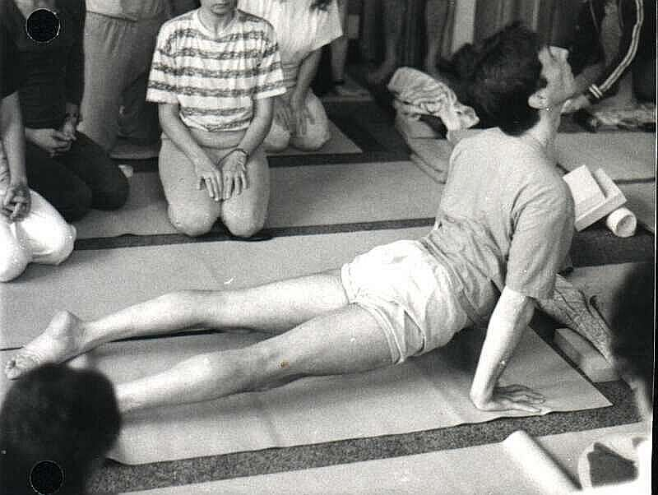
„jóga je metoda, jak z normálního člověka udělat harmonického
a
šťastného člověka“

( michael forbes )
mezinárodní učitel jógy podle iyengara

jógA podle KRIŠNAMAČARJI www.joga999.cz cvičitel němeček 777882332

